Klasa IV ( 16.04)

Temat: Skrzyżowania z drogą z pierwszeństwem przejazdu.

- Przeczytaj tekst na str. 55
Przypominam znaki znajdujące się na skrzyżowaniu – musisz je znać!
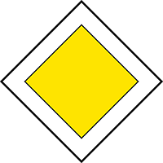
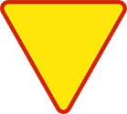

Dodatkowe tabliczki wskazują która droga jest główna – grubsza linia:

Wykonaj w zeszycie ćw. 3 s. 55 ( nie musisz mi przesyłać - sprawdzę po powrocie do szkoły)

2. Przeczytaj tekst na str. 56: Skrzyżowanie o ruchu okrężnym.
- zastanów się nad ćw. 5
- większość skrzyżowań o ruchu okrężnym wygląda tak jak na rysunku 2

Aby poćwiczyć sobie sytuacje na skrzyżowaniach zapraszam na stronę – skrzyżowania ze znakami: https://brd.edu.pl/

